**Tipo** : Guía

**Tema** : Visualizando KPI’S

**Duración** : 20 minutos

# OBJETIVO

Comprender como se visualizan KPI´S

# REQUISITOS

Los siguientes elementos son necesarios para la realización del laboratorio:

* Contar con el archivo Sesión3.pbix.
* Haber realizado el ejercicio 3.3

# EJECUCIÓN DEL EJERCICIO

* **Ejercicio 2.1:**

En el siguiente ejercicio exploraremos las opciones que nos brinda Power BI para visualizar los KPI´S. Previamente a la visualización crearemos 2 medidas una que calcule el promedio de ventas por día otra que calcule el promedio de ventas por día y otra que calcule el promedio de ventas por fin de semana (sábado y domingo).

1. Sobre la tabla “Indicadores” crear una medida que calcule el promedio de ventas, esta medida tendrá como nombre: “Prom. Ventas”. Copiamos el siguiente código.

***Prom. Ventas = AVERAGE (Ventas[Precio Venta sin IGV])***

1. Sobre la tabla indicadores crear una medida que calcule el promedio de ventas por fin de semana. Esta medida se llamará Promedio Ventas fin Semana. Copiar el siguiente código:

***Promedio Ventas fin Semana = VAR***

***WeekdayTable = FILTER(Fechas; [DayInWeek] = 6 || Fechas[DayInWeek]= 0 )***

***RETURN***

***AVERAGEX(***

***WeekdayTable;***

***[Prom. Ventas por Día] )***

1. Estas medidas deberán figurar en la tabla de medidas “Indicadores”.

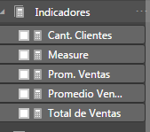

1. Con las medidas creadas procederemos a visualiza los KPI´S con las tres visualizaciones que nos ofrece Power BI.

**KPI**

Esta visualización comunica el progreso realizado para lograr un objetivo cuantificable.

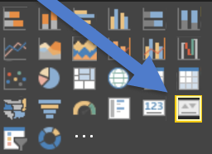

* Elegimos la visualización y exploramos los campos.

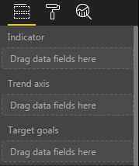

* El campo Indicator controla las unidades de visualización y los decimales del indicador.
* El campo “Trend Axis” o “Tendencia” es el fondo visual del KPI.
* El campo “Target Goals” o “Objetivos”.
* En el campo Indicator arrastramos la medida Promedio Ventas Fin de Semana.
* Al campo Objetivo arrastramos la medida promedio ventas por día.
* Al campo Tendencia arrastramos el campo MonthInCalendar de la tabla “Fechas”.

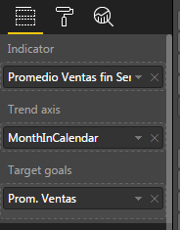

* El resultado será el siguiente:

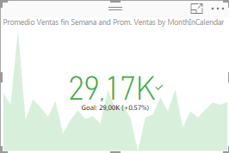

* La visualización muestre que se superó el objetivo planteado.

**GAUGE**

Un Gauge es un arco circular y muestra un único valor que mide el progreso hacia un objetivo o KPI. El valor del objetivo se representa mediante la línea (aguja). El progreso hacia ese objetivo se representa mediante el sombreado. Y el valor que representa el progreso se muestra en negrita dentro del arco. Todos los valores posibles están repartidos por igual a lo largo del arco.

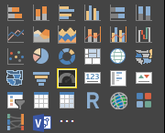

* Elegimos la visualización y exploramos los campos

